З кожним роком кількість бажаючих відпочити стає все більше. Як туристу вибрати країну, організувати поїздку і оформити всі необхідні документи? У цих питаннях допоможе розібратися фахівець з туризму.

Якщо Ви мрієте побувати в різних країнах світу, прагнете досконало володіти іноземними мовами, бажаєте вивчити туристський, готельний сервіс і бути конкурентоздатним фахівцем в туристському бізнесі – обирайте професію фахівця з туризму.

Факультет природознавства, здоров'я людини і туризму Херсонського державного університету запрошує абітурієнтів до навчання за спеціальністю "Туризм". Спеціалізація "Міжнародний туризм" має денну і заочну форми навчання за рівнем вищої освіти "Бакалавр".
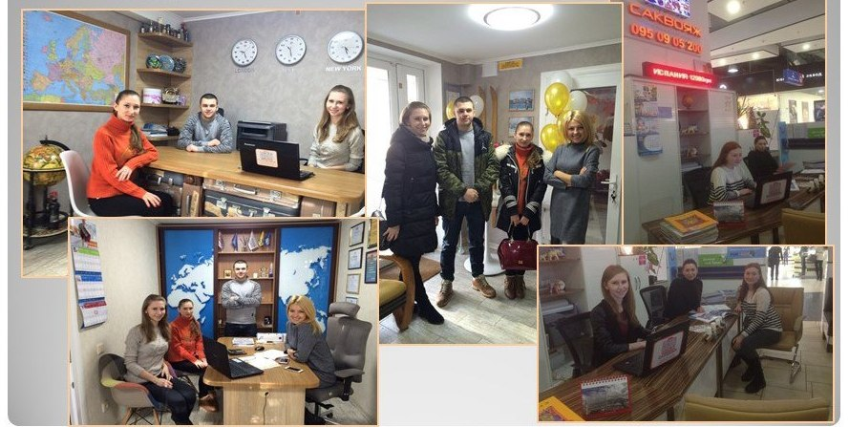

Практична підготовка студентів здійснюється на базі:
- туристичних фірм: "Поїхали з нами", "All tours", "Екзотік клуб", "33 Меридіан", "5 Океан";
- баз зеленого туризму "Зелені хутори Таврії", "Чайка", "Марійчина садиба";
- проведення експедицій до Чорноморського біосферного заповідника, Карпат, узбережжя Азовського та Чорного морів.
Напрямки наукових досліджень:
  - структура ринку туристичних послуг Херсонської області;
  - дослідження рекреаційного потенціалу Херсонської області;
  - дослідження структури туристичного продукту, що пропонується на туристичному ринку області.
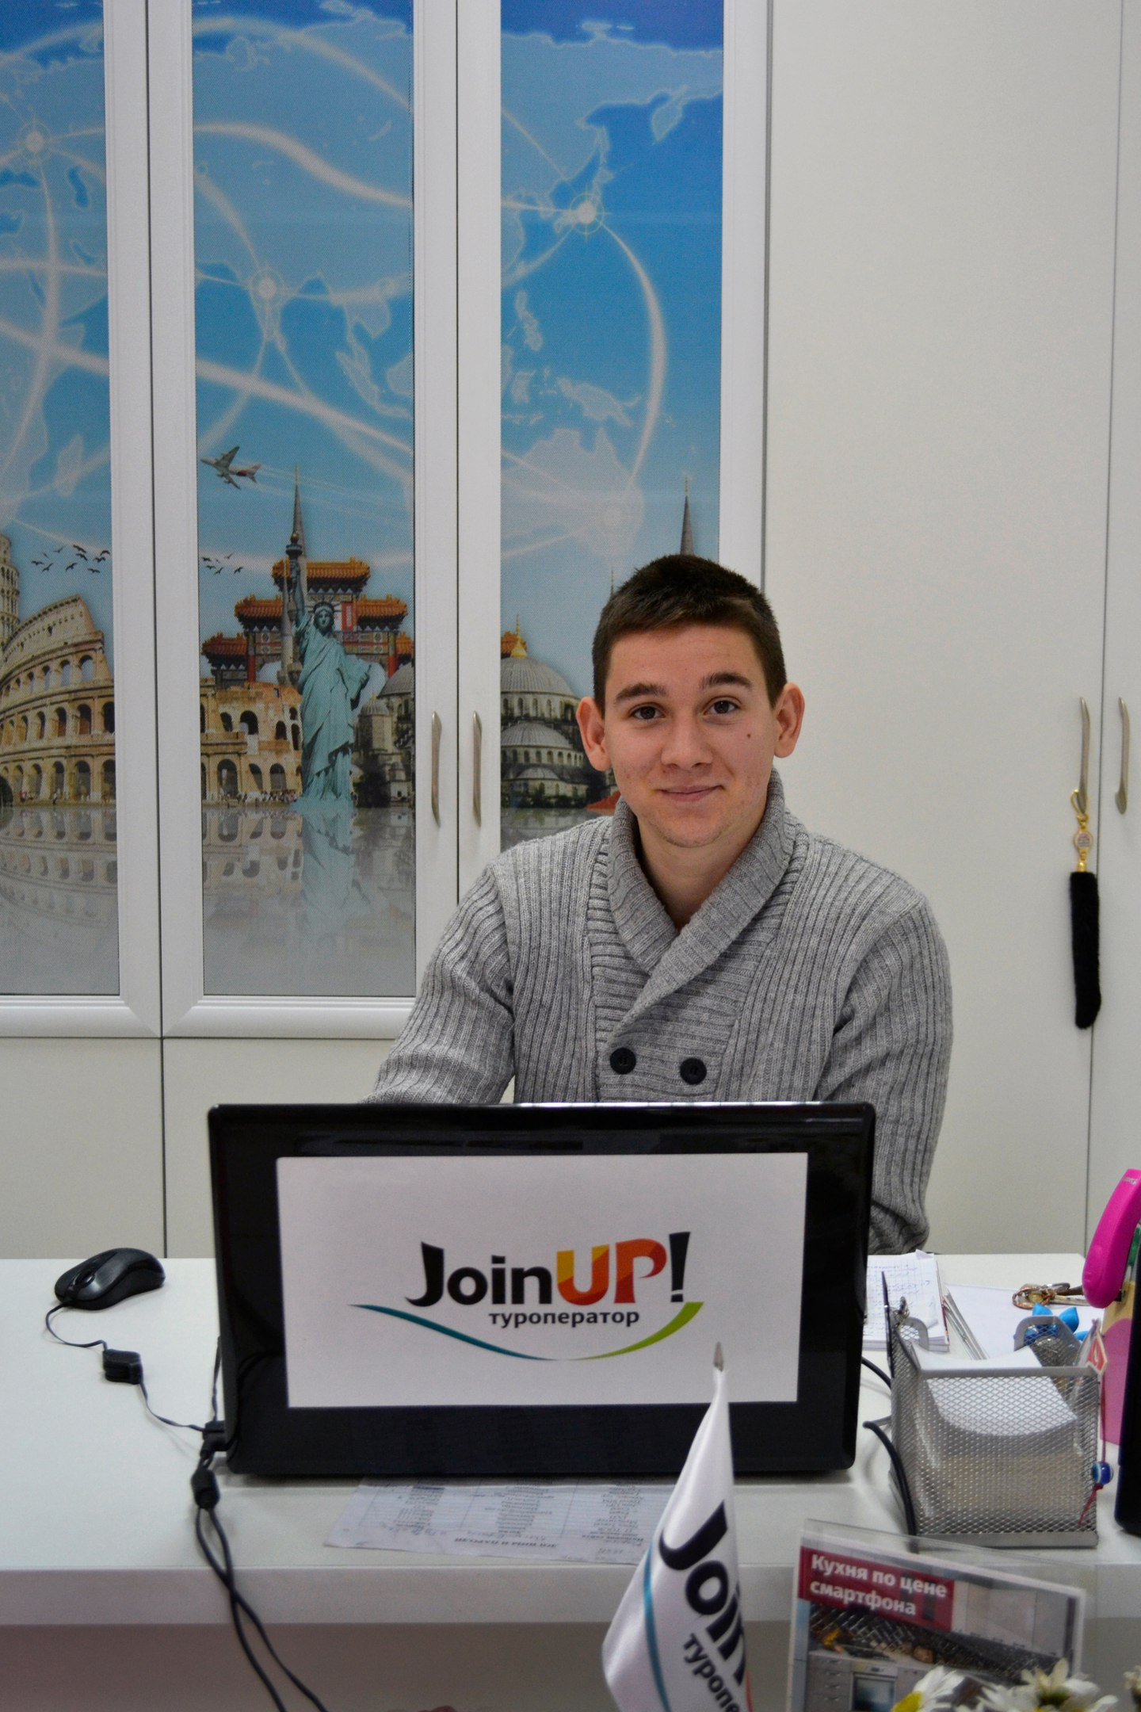
Після закінчення навчання випускники можуть працювати на наступних посадах:

• менеджер в організації діяльності туристського агентства і туристського бюро;

• завідувач туристського агентства;

• професіонал в галузі туристських маршрутів;

• професіонал із санаторно-курортної справи;

• начальник туристської бази;

• адміністратор бази даних (туристсько-інформаційний центр);

• гід-перекладач;

• екскурсовод;

• організатор культурно-дозвільної діяльності;

• фахівець із гостинності в місцях розміщення (готелі, туристські комплекси);

• керівник рекламного відділу туристського бюро;

• фахівець із розвитку сільського зеленого туризму;

• аналітик із маркетингу туристського ринку.
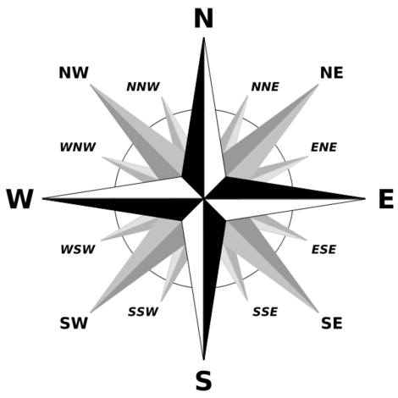
Кадровий склад кафедри туризму:
Юрченко Віктор Володимирович –
кандидат економічних наук, доцент, завідувач кафедри туризму;
Котовський Ігор Миколайович – кандидат географічних наук, доцент;
Шарко Віталій Володимирович – кандидат педагогічних наук, доцент кафедри туризму;
Яровий Вадим Федорович – кандидат економічних наук, доцент кафедри туризму;
Василевська Яніна Валентинівна – кандидат географічних наук, ст. викладач;
Сидорович Єгор Сергійович – кандидат історичних наук, старший викладач;
Макієнко Олексій Анатолійович - кандидат історичних наук, доцент кафедри туризму.
Горшкова Аліса Ігорівна - асистент.
Сидорович Оксана Сергіївна - лаборант

Науковий обмін та стажування:
  - Київський національний університет ім. Тараса Шевченка;
  - Дніпропетровський національний університет ім. Олеся Гончара.
  - Поморська академія (м. Слупськ, Польща) 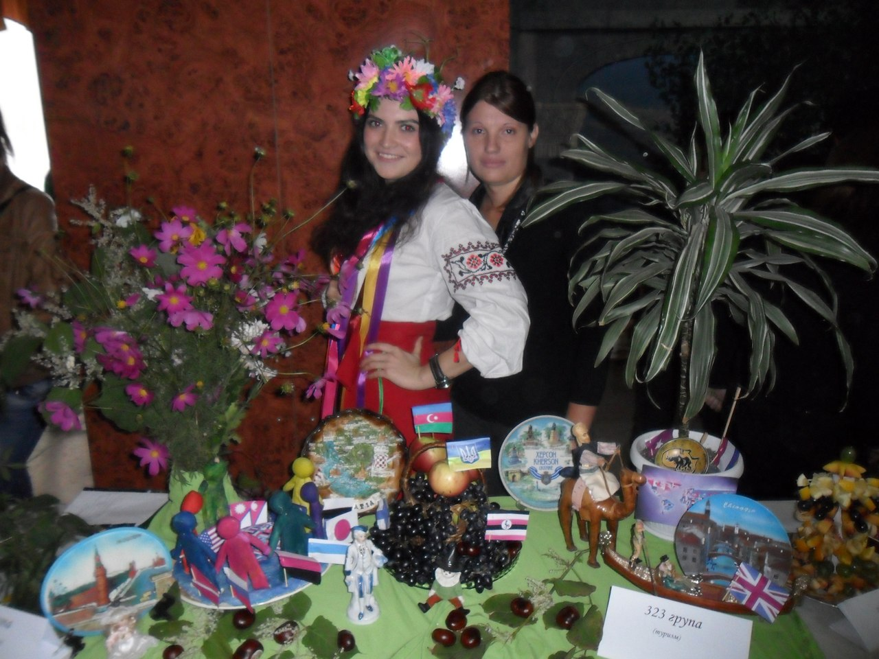
Перелік вступних іспитів
(сертифікати ЗНО):
Спеціальність | Сертифікати ЗНО
Туризм ("Міжнародний туризм") | – українська мова та література;  – історія України;  за вибором абітурієнта:  -географія або  - іноземна мова (англійська, іспанська, німецька, французька).  Мінімальний бал ЗНО для участі у конкурсі має бути не менше 100 балів
Контакти:
м. Херсон, вул. 40 років Жовтня, 27,
Херсонський державний університет,
Факультет природознавства, здоров'я людини і туризму,
Кафедра туризму (6 поверх, ауд. 614а)
Тел.: (0552)32-67-54;
Тел. приймальної комісії:
(0552) 49-43-75,
32-67-34
e-mail: kotovsky@ksu.ks.ua
Ми в Facebook - https://www.facebook.com/KTFPZLT
Ми в ВК -
https://vk.com/club106369170

Чекаємо на Вас у Херсонському державному університеті!
Міністерство освіти і науки України
Херсонський державний університет
Факультет природознавства,
здоров'я людини і туризму
Кафедра туризму

Спеціальність
"Туризм"



Херсон - 2017

